**Металлографикалық микроскоп құрылымы**

Оптикалық жүйе мен құрылғылардың орналасуына қарай микроскоптар вертикальды және горизонтальды болып бөлінеді. Вертикальды микроскоптар МИМ-7 визуальды бақлауда зерттеліп жатқан бөлшектің 60-тан 1440 есеге дейін үлкейтіп көрсетеді. Мұндай үлкейткіштер бөлшектің құрылымын ең минимальды өлшемінен (0,2мк) бастап үйренуге мүмкіндік береді. Тағыда сол типтес микроскоп үлкейткіштері суреттке түсу кезінде де сондай нәтиже береді.

Горизонтальды микроскопта МИМ-8 визуальды бақылауда 1350-ге дейін, ал суретке түсуде 2000есеге дейін көріністерді үлкейтуге болады.

Микроскоптың минимальды пайдалы үлкейткіші яғни қарастырып отырған заттан шығатын бөлшектің үлкейткіші мына формуламен анықталады.



d1= адам көзіне рұқсат берілетін ең максимальды қабілет, ол 0,3 мм тең

d= оптикалық жүйеге рұқсат беретін максимальды қабілет

Дифракция шартынан

D=

λ= сәуле толқынының ұзындығы; ақ түс үшін λ=6000ºА

n= сыну коэффиценті

= кіретін сәуленің жартылай бұрышы

Ыспаны тәжірібеде ауа ортасында қарапайым объективтермен қарастырады. Өте үлкен үлкейткіштерді алу үшін объективтың беткі қабатымен қарастырып отырған зат арасында үлкен сыну коэффициенты бар орта қрады. Кедро майының тамшысын жоғарғы беткі қабатқы иммерциялы линзасына жағады, онда

d = = 0.0002мм = 0.2мк

Жұқа құрылымдарды зерттеу барысында толқын ұзындығы аз, бір топ электроны бар электронды микроскоп қолданылады. Микроскоптың жалпы үлкейткіші 100000 есе және оданда көп.

**МИМ-7 микроскопының конструкциясы**

Микроскоптың жалпы көрінісі 21-ші суретте көрсетілген. Микроскоп төрт негізгі бөліктен турады: бағыттаушы табанында орналасқан жарық беретін; аспап корпусы мен фотокамерасы және апертурды диафрагма түйін; иллюминатор аспабының жоғарғы бөлігі, визуалды тубус пен зат столының тұрпайы түрлендіргішінің механизмы және микрометрлы түрлендіргіш объективы; зат столы 8 рукояттармен 15мм-ге ені өзара перпендикуляр бағытқа орын ауысуы мүмкін.

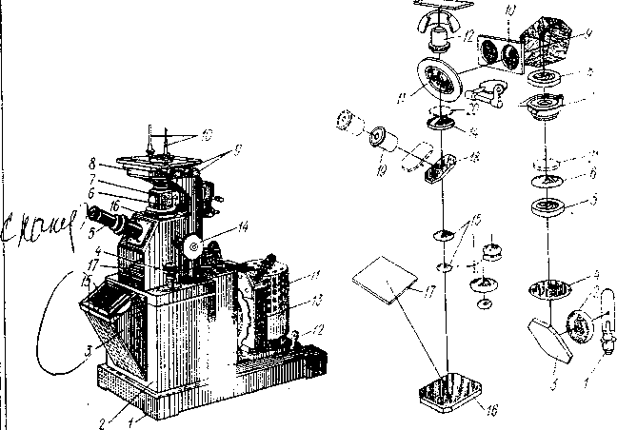

21сурет – МИМ-7 микроскоптың жалпы көрінісі



22 сурет - МИМ 7 микроскоптың оптикалық жүйесіне кіретін

сәуленің жүйесі

Микроыспа зерттелетін беттің астына зат столына орналастырылады, наводканы фокусқа микрометриялық винтпен 14 жүргізеді. Нақтырақ айтқанда фокусқа микрометрлік винтпен жетеді. Микроскоптың оптикалық жүйесі окуляр, объектив және қосымша элементтер қатарынан турады, олар: призмалар жәнетағы басқалар (22 сурет).

Объектив бір бағытта орналасқан, күрделі байланыста болатын линзалардан құрылған. Ол микроқұрылымның кері кескіннің шынайы үлкейген бейнесін береді.

Окуляр 20 есе үлкейтетін лупадан турады, объективпен алынған кескінді үлкейтуге арналған.

Микроскоп объектив пен окулярдан беретін жалпы үлкейткіш Vм=Vок * Vоб деп қабылдауға болады. Осы формуламен микроскоптың үлкейткішін белгілі бір объектив пен окулярда анықтауға болады.

Оптиканы дұрыс қолдану тек объективтер мен окулярлардың рационалды комбинациясы кезінде қол жеткізуге болады.

Қолданылатын объектив апертураның тәжрибелік пайдалы мағынасы 500-1000 есе болуы керек. Мысалы: микроскоптың жалпы үлкейткіші; объектив үлкейткішінің окуляр үлкейткішіне қатынасына тең. Мұнда апертуралы объектив 1,25, 650-1250 есені құрауы қажет.

МИМ-7 микроскоптың жиынтығына кіретін объективтер мен окулярлардың үлкейткіштерінің сипаттамасы 7-ші кестеде көрсетілген.

7 кесте – МИМ-7 микроскоп окуляры мен объективтың үлкейткіштері

|  |  |  |  |  |  |  |  |
| --- | --- | --- | --- | --- | --- | --- | --- |
| Объективтер | Окулярлар | | | | | | |
| Визуалды бақылауда | | | | Суретке түсіруде | | |
| 7* | 10* | 15* | 20* | 7* | 10* | 15 |
| F=23.17; A=0.17 | 60 | 90 | 130 | 170 | 70 | 120 | 160 |
| F=13.89; A=0.37 | 100 | 140 | 200 | 300 | 115 | 200 | 270 |
| F=8.16; A=0.30 | 170 | 240 | 360 | 500 | 200 | 340 | 450 |
| F=6.16; A=0.65 | — | 320 | 500 | 650 | — | 440 | 600 |
| F=2.77; A=1.25 | 500 | 720 | 1080 | 1440 | 575 | 1000 | 1350 |

Микроскоптың жарық беру жүйесі жарық көзінің линза серияларынан, сәуле сүзгіштерден және диафрагмалардан турады.

Төменгівольтті электрлы лампа - микроскоптың жарық көзі болып табылады. Лампаның қөректенуі трансформатордың төмендеуінен жүзеге асырылады. Диафрагмалар жарық шоғының қиылысын шектейді, сәулесүзгіштер толқын ұзындығы үшін қажетті сәулені таңдайды, яғни көзбен бақылауда ыңғайсыздықтарғакез болмау үшін белгілі бір түспен керекті жарық интенсивын орнатуға мүмкіндік береді.

**МИМ 8 микроскоптың конструкциясы**

Көлденең металлографиялық микроскоп МИМ 8-дің сыртқы түрі 23 суретте көрсетілген.

Микроскоптың негізгі бөліктері станинада ұзындығы 1,8-4 м оптикалық скамьюда орналасқан. Станина төрт демпферде орналастырылады, яғни олар микроскопты вибрациядан сақтау үшін тағайындалған. Керекті құрал-саймандарда сақтауға арналған екі жағында жылжымалы жәшігі бар демпферлер столға 1 орнатылған.

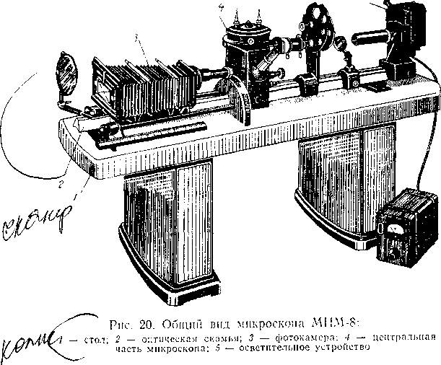

23 сурет - МИМ-8 микроскоптың жалпы көрінісі

Микроскоптың жарық жүйесі МИМ 7 микраскопының жарық жүйесіне ұқсас. Микроскоптың орталық бөлігіне кіретіндер: оптикалық жүйе, микрометрлік берудың тұрпайы механизмі, зат столы. МИМ-8 микроскоптың оптикалық жүйесі 4 суретте көрсетілген.

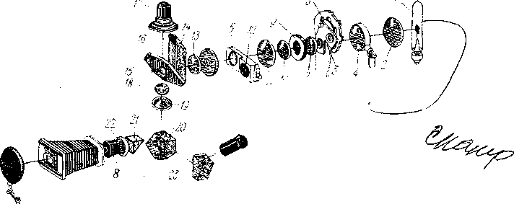

24 сурет -. МИМ 8 микроскоптың оптикалық жүйесіне кіретін сәуле жүйесі

Фотокамера оптикалық скамьюға жеке түйіндерді орналастырады және 13*18 форматты суреттерды алуға арналған. Горизонтальды МИМ-8 микроскоптың жиынтығына кіретін объектив пен окуляр үлкейткіштерінің сипаттамасы 8-ші кестеде көрсетілген.

8 кесте – МИМ- 8 микроскоптың үлкейткіші

|  |  |  |  |  |  |
| --- | --- | --- | --- | --- | --- |
| Объективтер | Компенсациялық окулярлар | | | | |
| 5* | 7* | 10* | 15* | 20* |
| F=15.7; A=0.30 | - | - | 150 | 225 | 300 |
| F=8.4; A=0.65 | - | - | 300 | 450 | 600 |
| F=4.3; A=0.95 | - | 420 | 600 | 900 | - |
| F=2.8; A=1.30 | - | 630 | 900 | 1350 | - |
| F=2.8; A=1.0 | 450 | 630 | 900 | 1350 | - |

Микроқұрылымдардың үлкен үлкейткіштерін электрлы микроскоп көмегімен зерттеуге болады.

Металлографиялық микроскоп – нақты және күрделі өлшемдерді беретін қымбат аспаптың бірі екенін ұмытпаған жөн. Осыған орай: винттерді рукояттарды тағыда басқа бөлшектерді тез айналдыруға, ауыстыруға (әр бір қиындықтар кезінде лабарант немесе муғалімге жақындау керек); оптикалық микроскопты немесе басқада заттарды қолмен ұстауға; оптикалық микроскоп бөлшектерін өз бетімен қарастыруға қтаң тиім салынады.

Металлды зерттеу барысында қандайда бір микраскопиялық объектінің биіктігін білу қажет, мысалы: түйіршік өлшемі, цементты қабаттың шұңқырлығын өлшеу, тағыда сол сияқты.

Зерттеліп жатқан микрообъектінің биіктігін окулярмикрометр көмегімен өлшенеді, яғни пластинкаға сызғыш қойылған окуляр көмегімен.

Өлшеуден алдын, окулярмикрометрмен таңдалған объектіге бөлінетін бағасын анықтап алу керек. Бұл үшін микроскоптың зат столына 100 бөлікке бөлінген 1мм ұзындықтағы пластина шкаласы бар объектмикрометр орнатылады.

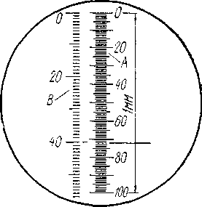

25 сурет - Окуляр микроскоптың бөліну бағасын анықтау жүйесі

Фокуспен бақылағаннан кейін көру аумағында объектмикрометрі мен окулярмикрометр шкалалары көрінеді. Сол шкалаларды қосып, қанша объективмикрометрының жіктелу шкаласы окулярмикрометрының жіктелу шкаласына сиятынын анықтауға болады.

Мысалы: берілген объективты микраскоптың көру аумағында окулярмикрометрының 40 бөлуі объектмикрометрының 72 бөлуін толықтай жабады (5 сурет). Окулярмикрометрының жіктеу бағасы мына формуламен анықталады.

Цок = 

А = объектмикрометрының қосылған жіктелімінің саны;

Цоб = объектмикрометрының жіктелу шкаласының бағасы;

В = окулярмикрометрының қосылған жіктелімінің саны

Берілген нәтижелерді қойып, мына мағынаны аламыз.

Цок = = 0.018мм

Окулярмикрометрының жіктелу бағасын біле отырып, цианитталған қабат пен қабат тереңдігін, жоғарыжиілікті пісірудің беріктігін өлшеуге болады.

**Түйіршік биіктігін анықтау**

Кейде микроқұрылымды зерттеуде түйіршіктің орташа биіктігін анықтау қажет. Түйіршіктің биіктігін анықтаудың көптеген тәсілдері бар. Ең көп таралғаны – визуалды аумақ пен кездейсоқ түйістірілген визуалды баға беру тәсілі.

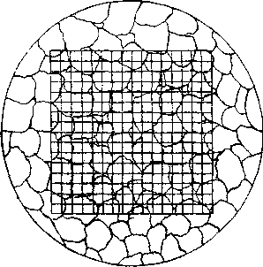

26 сурет - Окуляр торының көмегімен болат түйіршігінің орташа аумағын анықтау жүйесі

Аумақ тәсілі бойынша түйіршіктің биіктігі келесі жолмен анықталатын болды. Окулярға квадрат торы бар шыны орнатылады, объективмикрометр көмегімен соңғы аумақты есептеп шығарамыз. Кейін зерттелуге арналған зат столына микроыспа орнатылады. Құрылым фокусталып болған соң окуляр тор аумағындағы түйіршіктер саны есептеледі. Көрсетілген аумақта түйіршіктер санының 1-ші жақындауы окуляр тордың вертикальды және горизонтальды жақ қиылысуындағы түйіршік санының көбейтіндісімен анықталады. Ондағы тордың аумағымен түйіршік санын біле отырып, түйіршіктің орташа аумағының құрылымын және 1мм² аумақта түйіршік санын анықтаймыз. 9-ші кесте бойынша түйіршіктің стандартты нөмірін таңдаймыз.

9 кесте - Түйіршіктің биіктігіне байланысты нөмерлері

|  |  |  |  |  |  |  |
| --- | --- | --- | --- | --- | --- | --- |
| № | Түйіршік ауданы, мм². | | | 1мм² аудандағы түйіршік саны. | | |
| Ең азы | Орташа | Ең көп | Ең азы | Орташа | Ең көп |
| -3 | 0,640 | 1,024 | 1,280 | 0,75 | 1 | 1,5 |
| -2 | 0,320 | 0,512 | 0,640 | 1,5 | 2 | 3 |
| -1 | 0,160 | 0,256 | 0,320 | 3 | 4 | 6 |
| 0 | 0,080 | 0,128 | 0,160 | 6 | 8 | 12 |
| 1 | 0,040 | 0,064 | 0,080 | 12 | 16 | 24 |
| 2 | 0,020 | 0,032 | 0,040 | 24 | 32 | 48 |
| 3 | 0,010 | 0,016 | 0,020 | 48 | 64 | 96 |
| 4 | 0,005 | 0,008 | 0,010 | 96 | 128 | 192 |
| 5 | 0,0025 | 0,004 | 0,005 | 192 | 256 | 384 |
| 6 | 0,00125 | 0,002 | 0,0025 | 384 | 512 | 768 |
| 7 | 0,000625 | 0,001 | 0,00125 | 768 | 1024 | 1536 |
| 8 | 0,000312 | 0,0005 | 0,000625 | 1536 | 2048 | 3072 |
| 9 | 0,000156 | 0,00025 | 0,000312 | 3072 | 4096 | 6144 |
| 10 | 0,000078 | 0,000125 | 0,000156 | 6144 | 8192 | 12288 |
| 11 | 0,000039 | 0,000062 | 0,000078 | 12288 | 16384 | 24576 |
| 12 | 0,000019 | 0,000031 | 0,000039 | 24576 | 32768 | 49152 |
| 13 | 0,000010 | 0,000016 | 0,000020 | 49152 | 65536 | 98304 |
| 14 | 0,000005 | 0,000008 | 0,000010 | 98304 | 131072 | 196608 |

Микроқұрылымда түйіршіктің биіктігін кездейсоқ түйістіру әдісімен анықтағанда жылтыр шыныда немесе фотосуреттерге белгілі ұзындықпен үлкен көлемді түзу түйістірілген кесіктер салынады. Одан кейін түзу қиылыста түйіршіктер саны есептеледі.

Түйістірілген ретінде окулярмикрометрының сызғышы қолданылуы мүмкін. Негізінде ол тәжрибеде келесідей орындалады.

Микроыспаны микраскоппен 90-100 есеге дейін үлкейтіп қарайды. Құрылымды фокусировкадан өткізгеннен кейін окулярмикрометрының сызғышымен қиылысқан жерде түйіршіктер саны есептеледі. Сосын зат столының винты көмегімен микроыспаны кезекпе – кезек әрқайсысын 1мм-ге екі өзара перпендикуляр бағытқа жылжытады, жылжытудан кейін қиылысу түзуінде түйіршіктер саны есептеледі.

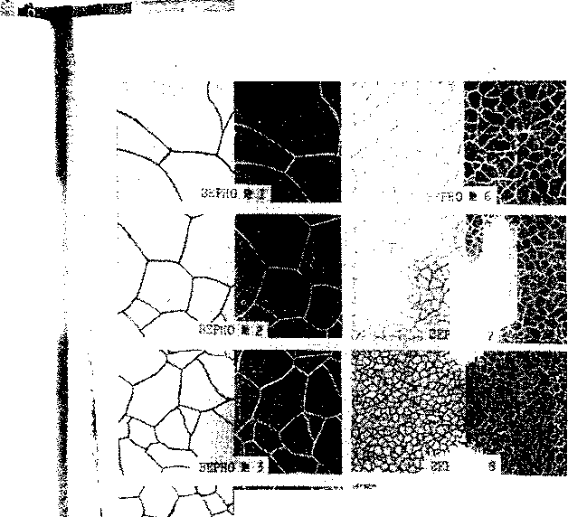

27 сурет - Болат түйіршігінің биіктігін есептеуге арналған шкалалар

Окулярмикрометрының бөліну бағасын біле отырып, кесте ьойынша түйіршіктің орташа енінің өлшемін және МЕСТ 5639-65 бойынша түйіршіктің стандартты нөмері анықталады.

Нақты нәтижені алу үшін түйіршік санын 200-300-ге дейін қосу керек.

Өнеркәсіптік жағдайда көбінесе болаттағы түйіршік биіктігінің визуалды әдісі қолданылады.

Түйіршіктің стандартты нөмірлері микраскопта 100 есе қысқартылған үлкейткіш шкалада көрінетін түйіршіктің стандартты өлшемімен салыстырылып анықталады. (27 сурет) Егер зерттеліп отырған түйіршік өлшемінің үлгісі берілген түйіршік нөмірлері 1-ден 10-ға дейінгі аралықтағы шкала шегінен шықса, онда басқа үлкейткіштер қолданылады. 25 есе Қысқартылған үлкейткіштегі -3, -2, -1,0 түйіршік нөмерлері 1,2,3,4 нөмірлеріне, ал 11,12,13,14 нөмірлері 400 есе қысқартырылған үлкейткіш нөмірлері 7,8,9,10 – ға сәйкес келеді.(27 сурет). Түйіршіктердің стандартты өлшемдері МЕСТ 5639-65 ке сәйкес 18 нөмерден турады. Түйіршіктердің нөмірлері 4-ке дейін ірі, ал одан ары қарай яғни 6-дан жоғарғылары – ұсақ нөмірлер болып саналады.

**№2 лабораториялық сабақ. Макроскопислық талдау (Макроталдау)**

*Жұмыс мақсаты*

Макроскопиялық талдау әдістерімен танысу және болат үлгілерінің түрлі макроструктурасын зерттеу.

Жұмыс мазмұны

1. Макрошлифті дайындау;
2. Метал мен қорытпалардың құрылысын, тұтастығын бұзатын дефектілерді анықтау;
3. Макроструктураны айқындау әдістерін қысқаша сипаттау;
4. Айқындалған макроструктураны суреттеу;
5. Метал мен қорытпалардың дефектілерін сипаттау.

*Жұмысқа түсіндіру*

Металдағы дендриттік құрылысын, құйма түйіршіктерінің ауданы мен қалыпын, олардың орналасуын, деформацияланған металл талшықтарының бағытын, металдың химиялық біртектілігін, ішкі құыстары мен сызаттарды макроталдау әдісімен анықтауға болады.

Металдың макроструктурасы одан кесіп алынған үлгі (темплет) немесе сынығы бойынша зерттеледі Темплет арнайы өңдеудең өткізіледі (беті тегістеліп арнайы реактивтері мен ұландырады). Беті макроталдау үшін дайындалған металдың үлгісі (темплет) макрошлиф деп аталады.

Зерттеу мақсатына байланысты макроталдауға арналған үлгіні металдың белгілі орнында және белгілі бағытына қарай кесіліп алынады. Макроталдауға арналған үлгінің бетін фрезерлік станокта, содан кейін тегістеу жұмыстары жүргізіледі. Содан кейін шлифтеу қағазы мен өңделеді. Ірі дәнді қағаздан бастап өте майда дәнді қағазбен аяқтайды. Содан кейін үлгіні мақта мен сүртіп арнайы станокта бетін жарқыратады.

Үлгіде металдың тұтастығын бұзатын дефектілерді (ақауларды) (сызаттар, кеуектер) айқындау үшін тұз қышқылының судағы ерітіндісімен (50 см3 HCL, 50 см3 су) терең уландыру жүргізіледі.

*Жұмысты келесі жолымен орындау қажет:*

а) үлгінің бетін спиртке малынған мақтамен сүрту керек;

б) Сорғыш шкафқа орнатылған су моншасына фарфор ваннасын арналастырып оған реактивті құйып 60-70ºС-қа дейін қыздыру керек (үлгіні уландыру кезінде әртүрлі улы газдар бөлінетіндіктен жұмысты тек сорғыш шкафта жүргізу қажет);

в) Көсеу көмегімен үлгіні ыстық реактивке салып 10 – 45 минут ішінде ұстап қайтадан шығару қажет;

г) үлгіні алдымен сумен, сосын 10-15%-тік азот қышқылының (HNO3) судағы ерітіндісімен жуып фильтрлі қағазбен құрғату керек;

д) жоғары концентрленген қышқылдың ерітінідісімен уландыру кезінде үлгінің бетіндегі металл тұтастығын бұзатын ақаулар айқындалып көзге көрінетіндей болады.

Болат үлгісінің құрылысын (структурасын) айқындау

Құрылысын (дендриттік структурасы) аммоний персульфатының 15%-тік судағы ерітіндісімен айқындайды.

Структурасын айқындау үшін келесілер қажет:

а) үлгінің өңделген бетін спиртке матырылған мақтамен сүрту;

б) су моншасына орналастырылған фарфор ваннасына реактивті құйып 80-90ºС-қа дейін қыздыру;

в) үлгіні көсеу көмегімен реактивке батырып онда 5-10 минут ішінде ұстап туру;

г) ұстаудан кейін үлгіні шығарып сумен жуып фильтрлі қағазбен құрғату.

Уландырудан кейін өңделген үлгінің макроструктурасы көзбен айқын көрінеді.

Жұмысты жүргізу үшін қажетті материалдары мен аспаптар

Жұмысты жүргізу үшінпісіру қосылыстың үлгісі, әртүрлі номерлі шлифтеу қағаздар, сорғыш шкаф, су моншасы, фарфор ваннасы, фильтрлі қағаз, бромкүмісті фотоқағаз және макроструктураны айқындауға арналған реактивтер қажет.

*Жұмысты рәсімдеу*

1. Макроталдау әдістері туралы тусініктеме беру;
2. Макрошлифті қалай дайындау туралы түсініктеме беру ;
3. Жұмыс барысы бойынша тусініктеме жазу;
4. Макроталдаудың барлық есептік және экспериментальдық мәліметтерді келтіру.

**№3 лабораториялық сабақ. Микроскопислық талдау (Микроталдау)**

*Жұмыс мақсаты*

Металлографиялық микроскоптың құрылысы мен жұмыс істеу принциптарымен және микроскопиялық талдау әдістерімен танысып білу.

*Жұмыс мазмұны*

1..Микроскоптың құрылысы мен жұмыс істеу принципімен танысу;

2. Микпрскоптың оптикалық нобайын эскиз түрінде сызу;

3. Микрошлифті дайындау және микроскоп астында оны қарастыру;

4. Микрошлифті дайындау методикасын қысқаша түсіндіру;

5. Уландыру дан кейін алынған микромтруктураны сызу;

6. Орындалған жұмыс туралы есеп беру.

*Жұмысқа түсіндіру*

Микроталдау дегеніміз металлографиялық микроскоптың көмегімен металдар мен қорытпалардың құрылысын зерттеу болып табылады. Ұлғайтудың мөлшерлері 50 ден 2000-ға дейін.

Микроталдау көмегімен келесілер анықталады:

а) металдар мен қорытпаларды құрайтын кристалдық дәндердің қалыптары мен өлшемдерін;

б) әртүрлі термиялық және химия-термиялық өңдеуден кейін өтетін және металдар мен қорытпалардағы сыртқы механикалық және басқа да әсерлер салдарынан қорытпаларда райда болатын ішкі құрылыстың өзгерістерді;

в) микроскопиялық ақаулар (микродефектілері) – микросызаттар, флокендер, микрокеуектер, отру салдарынан пайда болатын ақаулар;

г) металл емес қоспалар – сульфидтер, тотықтар, газдар және т.б.

Микроскопиялық талдау микрошлифті дайындаудан және оны металлографиялық микроскоп астында зерттеуден турады.

Микрошлиф дегеніміз микроскопиялық талдауға беті дайындалған металл үлгісі болып табылады.

Зерттеу мақсатына және зерттелетін бөлшектің (пісіру қосылыстың) қалыпына байланысты үлгіні кесу орнын және онын өлшемдері мен қалыпын анықтау қажет. Үлгінің қалыпы қолайлы болатын ол цилиндр диаметрі (d) 10-12 мм және биіктігі (h) диаметрінен 0,7-0,8 мөлшерлі, мысалы, егер диаметрі d= 12мм болса, биіктігі h = 10 мм болады. Негізінің ауданы 12 х 12 мм және биіктігі (h) 10 мм төртбұрышты үлгілер де қолайлы деп есептелінеді.

А) б)

а – цилиндрлі үлгі б – төртбұрышты үлгі

Сурет 28 – Металлографиялық зерттеулерге арналған үлгілердің қалыптары

Кесіліп алынған үлгінің микроскопиялық талдауға арналған бетін әртүрлі әдістермен тегістейді. Жалпақ бет алу үшін үлгінің бетің абразивті шеңберде өңдейді. Осылай алынған жалпақ бетті әртүрлі нөмерлі (ең іріден бастап ең майдасымен аяқтайды) шлифтік қағазы мен өңдейді. Шлифтік қағазымен өңдеуді аяқтағаннан кейін, жарқылдатып өңдеу арқылы микросызаттарды, микробедерлерді өңдеп үлгінің беті айнадай болуға тиіс.

Жарқылдатуды механикалық және электролиттік өңдеу тәсілдерімен жүргізуге болады. Механикалық өңдеуді арнаулы жарқылдату станокта жүргізеді. Ол үшін станоктың жұмыс бетін (шеңбер) арнайы матамен қаптап жарқылдатқыш сұйықтығымен ылғылдандырады [паста ГОИ (хром тоығының Cr2О3 арнаулы майдағы ерітіндісі) және т.б.]. Матамен қапталған станоктың жұмыс беті үлкен жылдамдықпен айналдырылады да үлгінің бетің өңдейді. Осындай өңдеуден кейін үлгіні спиртке матырылған мақтамен сүртіп, сосын фильтрлі қағазымен немесе құрғақ мақтамен абайлап кептіреді. Жарқалдатылған бетті тотықтанудан сақтау үшін үлгілерді хлорлы кальциймен бірге эксикаторда сақтайды. Эксикатор дегеніміз қақпағы ылғалды өткізбей берік жабылатын әйнектен жасалған арнаулы ыдыс.

Уландыру. Үлгінің жарқылдатылған беті бойынша пісіру қосылыс жігінің құрылысын анықтау болмайды. Тек металл емес қоспалар (сульфидтер, тотықтар, сұр шойындағы графит) әртүрлі түсті болғандықтан үлгінің жарқылдатылған ақ түсінле айқын көрінеді. Сондықтан, микрострктураны айқындау үшін үлгінің жарқылдатылған бетін уландырады, немесе қышқылдардың, негіздердің және әртүрлі тұздардың ерітінділерімен өңдейді. Уландыру кезінде металдар мен қорытпалардың әртекті бөліктері микроскоп пстында көрінетіндей болады.

Уландыру арқылы қорытпалары мен металдардың микроструктурасын айқындау үрдісінің мағынасы келесіде: уландыру кезінде жеке структуралық құраушылары (металл дәндері, қатты ерітінділері, механикалық қоспалары және химиялық қосылыстары, әртүрлі қоспалары) уландырғыш әсерінен әртүрлі дәрежеде ериді немесе боялады.

Уландыру ұзақтылығы болаттың маркасына және структурасына тәуелді , әдетте уландыруға қажетті уақытының мерзімі бірнеше секунд-қа ғана жетеді.

Үлгі бетінің жарқылдауының жойылуы улануынуң белгісі болады. Уландырудан кейін микрошлифті сумен немесе спиртке малынған мақтамен жуып, сосын фильтрлі қағазымен немесе құрғақ мақтамен сәлғана сүртіп кептіреді.

Уландыру нәтижесінде микроструктура анық айқындалу қажет. Егер микроструктура жеткілікті түрде айқындалмаса, немесе микрошлифтің улануы жеткіліксіз болғанда, үлгіні қайтадан уландырады. Егер структураның түсі қараңғы және желініп кетсе, немесе микрошлиф шектен тыс уландырылған болады. Сондықтан үлгіні қайтадан жарқылдатудан өткізіп, уландыру уақытын немесе реактивтің концентрациясын азайту арқылы өңдеу қажет. Осылайша микроскопиялық талдауға дайындалған микрошлифті металлографиялық микроскопте қарастырады.

*Жұмысты рәсімдеу*

1. Микроталдау әдістері туралы тусініктеме беру;

2. Микрошлифті қалай дайындау туралы түсініктеме беру ;

3. Жұмыс барысы бойынша тусініктеме жазу;

4. Микроталдаудың барлық есептік және экспериментальдық мәліметтерді келтіру.

**№4 лабораториялық сабақ. Қаттылықты анықтау**

*Жұмыс мақсаты*

Металдармен қорытпалардың Бриннелль, Виккерс және Роквелл әдістері бойынша қаттылығын анықтау.

*Жұмыстың мазмұны*

1. Бринелль машинасының құрылысымен және жұмыс істеі принципімен танысу;
2. Роквелл машинасыныі құрылысымен және жұмыс істеу принципімен танысу;
3. Қаттылықты анықтау методикасы туралы қысқыша түсініктеме беру;
4. Үлгілірдің қаттылығын анықтау;
5. Орындалған жұмыс туралы есеп беру.

*Жұмысқа түсіндіру*

Металл қаттылығын анықтауда бірнеше тәсіл қолданылады. Өндірісте және ғылыми-зерттеу мекемелерде жиі қолданылатын ол Бринелль, Роквелл, Виккерс тәсілдері мен микроқаттылықты анықтау.

*Бринелль* тәсілі. Металға сыртқы дененің енуіне оның көрсететін қарсы әсер күшін *қаттылық* деп атайды. Бринелль әдісінде металдың қаттылығын оған шынықтырылған болат шарикті белгілі күшпен батыру арқылы анықтайды. Бринелль машинасы диаметрі 2,5; 5; 10 мм үш түрлі шарикпен жабдықталады.

Металдың қаттылығы мен қалыңдығына байланысты сәйкес шарикпен машинаға қойылған үлгіге күш түсіріліп, үлгі сол күштің әсерінде шамалы уақыт ұсталғаннан кейін алынады. Нәтижеде сыналған үлгінің бетінде шариктың таңбасы (ойық) қалады. Неғұрлым металл жұмсақ болса, солғұрлым үлгіге шарик тереңірек батырылады. Қаттылық үлгіге түсірілген күштің үлгіде қалдырылған таңбасының бет ауданына қатынасымен анықталады. Бринелль әдісі бойынша анықталған қаттылық НВ әріптерімен белгіленіп, келесі формула бойынша есептеліп шығарылады:

НВ =  н/м2,

Мұнда Р – үлгіге түсірілген күш;

S – шариктің үлгідегі таңбасының ауданы.

Шариктің үлгідегі таңбасы шар сегменті болғандықтан, оның ауданы S = 2πRH болады,

Мұнда R – шариктің радиусы,

h – ойықтың тереңдігі,

π – пи саны.

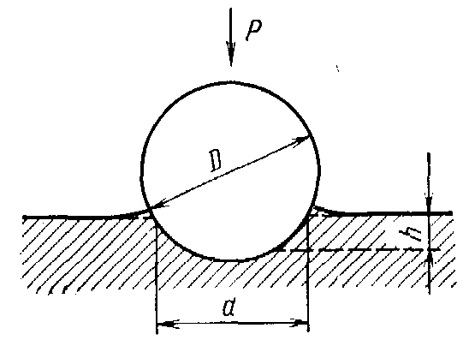

Сурет 29 – Бринелль әдісі бойынша қаттылықты анықтау

Ойықтың тереңдігін (h) сегменттің диаметрімен (d) өрнектесек шар сегментінің ауданы мына формуламен анықталады:

S = .

Осы формуланы бастапқы формулаға қойсақ, Бриннелль бойынша қаттылықты анықтаудың техникада қолданылатын формула келіп шығады:

НВ =  (н/м2).

Шарик металға түсірілген күштің шамасы да байланысты. Мысалы, қара металдар үшін күшпен шариктың диаметарінің арасындағы Р = 30D2, қола, мыс, жез үшін Р = 10D2, алюминий қорытпалары үшін Р = 2,5D2 өрнегімен анықталады.

*Роквелл* әдісі. Сыналатын металл үлгісінің бетіне төбесіндегі бұрышы 2π/3 радианға (120°) тең, алмастан жасалған конус немесе диаметрі1,59 мм шынықтырылған болаттан жасалған шарик белгілі күшпен алдын ала және ақтық рет батырылады. Алдын ала батырғанда үлгіге әсер ететін күштің шамасы Р1 = 100 Н, ақтық рет алмас конус батырғанда Р2 = 1500 Н (С шкаласы) немесе 600 Н (А шкаласы), ал шарикпен сынағанда Р2 = 100 Н (В шкаласы) болады. Қаттылық (НR) Роквелл әдісі бойынша келесі формуламен анықталады:

HR = ,

Мұнда h1, h2 – Р1, Р2 күштерінің әсерінен конус немесе болат шариктың металға ену тереңдіктері (мм-мен алынған),

k - өлшемдігін көрсететін тұрақты сан (мм-мен алынған),

С – Роквелл машинасы шкаласының бір бөлімінің бағасы (0,002 мм).

Формуладан Роквелл әдісі бойынша анықталған қаттылық өлшемсіз сан екндігін білу қиын емес. Қаттылық Роквелл машинасының үш шкаласының бірімен анықталады. Роквелл әдісі бойынша анықталған қаттылық НR әріптерімен белгіленіп, R әрпінен соң қаттылық белгілі бір шкала әрпі қосылып жазылады: HRA, HRB, HRC (Роквелл машинасының А, В және С шкалаларына сәйкес).

Роквелл машинасында металды алмас конуспен немесе шынықтырылған шарикпен сынау металдың қаттылығына байланысты. Жұмсақ, аз көміртекті болаттардың қаттылығын болат шарикті металға 100 Н күшпен (В шкаласы), қатты және морттық қасиеті жоғары қорытпаларды алмас конусты металға 600 Н күшпен (А шкаласы), ал көп көміртекті шынықтырылған болаттың қаттылығын алмас конусты металға 1500 Н күшпен батыру арқылы (С шкаласы) анықтайды. Жұқа темір табақтарры мен беті термохимиялық өңдеуден өткен металдардың қаттылығын алдын ала 30 Н, ақтық рет 150, 250, 300Н күш түсіру арқылы анықтайды.

**Виккерс бойынша** **қаттылықты сынау**

Виккерс тәсілі бойынша қаттылықты өлшегенде (*НV*), қарама-қарсы қырлары арасындағы бұрыш α = 136о болатын төрт қырлы алмасты пирамидаға күш түсіреді және оны белгілі бір уақыт ішінде (әдетте 15 с) үлгілікке енгізеді. Қаттылықты түскен күшті таңбадақтың бетінің ауданына *F* бөліп, яғни таңбадақ өлшемі бойынша былай анықтайды:

 (3.16)

мұндағы *d* – таңбадақтың екі диаганалы бойынша анықталған орташа арифметикалық мөлшер, мм.

Виккерс бойынша қаттылықты өлшегенде, сынауды келесі күшпен жүргізеді:

* қара металдар – 49-дан 981 Н дейін (5 – 100 кгс);
* мыс және оның қорытпалары – 25-тен 491 Н дейін (2,5 – 50 кгс);
* алюминилік қорытпалар – 9,8-ден 981 Н дейін (1 – 100 кгс);
* қалыңдығы 0,03 – 0,05 мм дейін болатын жұқа беттік қабаттар – 13 немесе 49 Н.

Виккерс бойынша қаттылықты мұқият ажарланған немесе беттері жылтыратылған үлгіліктерді қолданып анықтайды. Үлгіліктің қалыңдығы таңбадақтың диоганалінің 1,5-нен кем болмауы қажет.

Егер қаттылықты 294 Н күш түсіргенде және 10 – 15 с ұстағанда анықтайтын болса, онда оны *НV* әріпі бар сандармен белгілейді. Сынаудың басқа жағдайларында әріптерден кейін қосымша түсірілген күшті және ұстау ұзақтылығын сипаттайтын сандарды қояды.

*Жұмысты рәсімдеу*

1. Қаттылықты анықтау әдістері туралы тусініктеме беру;

2. Қаттылықты қалай анықтау туралы түсініктеме беру ;

3. Жұмыс барысы бойынша тусініктеме жазу;

4. Қаттылықты анықтауда барлық есептік және экспериментальдық мәліметтерді келтіру.